Pressemitteilung  Kostenfreie Fachseminare für das Lebensmittelhandwerk  Von der Weideschlachtung über professionelle Kommunikation bis hin zu nachhaltiger französischer Patisserie: Im ersten Halbjahr 2018 startet die Seminarreihe für das Lebensmittelhandwerk im Rahmen des Bundesprogramms ökologischer Landbau und andere Formen nachhaltiger Landwirtschaft (BÖLN) nochmal richtig durch. Die Veranstaltungen richten sich an Fachpersonal aus Bäckerei, Konditorei, Fleischerei und Direktvermarktung sowie Institutionen aus diesen Bereichen.  (Frankfurt am Main, 14. Februar 2018) Im Zeitraum von Februar bis Juni 2018 können lebensmittelverarbeitende Handwerksbetriebe mit Interesse an ökologischer und nachhaltiger Verarbeitung kostenfreie Weiterbildungen in der ganzen Bundesrepublik erleben. Hochkarätige Referentinnen und Referenten und ein starker Praxisbezug sind bei den vielfältigen Veranstaltungen immer dabei. Neben einigen theoretischen Seminaren, bei denen Information, Vernetzung und Diskussion im Vordergrund stehen, wird bei den Fortbildungen viel praktisch gearbeitet und ausprobiert.  Traditionelle Themen wie Wurstherstellung ohne Pökelstoffe sowie das Backen mit Gärverzögerung sind dabei ebenso im Programm wie neuere Entwicklungen. Zum Beispiel werden vegane Köstlichkeiten mit den Fertigkeiten des Fleischerhandwerks hergestellt, leckere und glutenfreie Backwaren entstehen und die Gentechnikfreiheit im Bäckerhandwerk wird genau unter die Lupe genommen. Eines unter den neuen Veranstaltungskonzepten ist auch der Fokus-Tag für „Backende Werkstätten“, für Werkstätten für Menschen mit Behinderung, die eine Bäckerei betreiben bzw. Bäckereien mit Integrationsarbeitsplätzen. Alle Termine finden Sie unter www.fibl.org/de/deutschland/standort-de.html oder unter https://www.oekolandbau.de/verarbeiter/herstellungspraxis/weiterbildung/  FiBL-Kontakte  - Anmeldeservice: Marion Röther  Tel +49 6322 98970-235, E-Mail seminare@fibl.org  - Projektleitung: Ann-Sofie Henryson  Tel +49 69 7137699-47 , E-Mail seminare@fibl.org  Links  www.fibl.org/de/medien.html |  | Bio und Nachhaltig -  mehr als ein Trend!  Qualifizierungsmaßnahmen für das Lebensmittelhandwerk  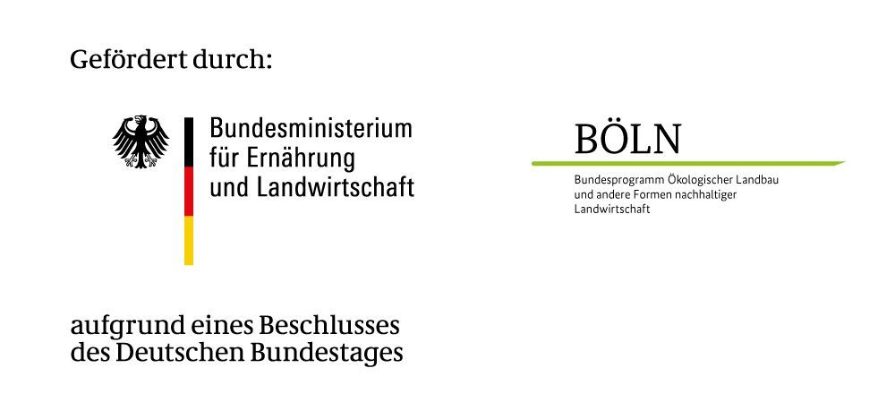  Dieses Seminar wird im Auf-trag des Bundesministeriums für Ernährung und Landwirt-schaft (BMEL) im Rahmen des Bundesprogrammes Ökolo-gischer Landbau und anderer Formen nachhaltiger Landwirt-schaft (BÖLN) durchgeführt.  Weitere Informationen unter:  www.bundesprogramm.de/  service/weiterbildung  Auftragnehmer  FiBL Projekte GmbH  Postfach 90 01 63  60441 Frankfurt am Main  Ann-Sofie Henryson  Tel.: 069 7137699-47  Fax: 069 7137699-9  seminare@fibl.org  www.fibl.org

1780 Zeichen, Abdruck honorarfrei, um ein Belegexemplar wird gebeten
Seminartermine für das Lebensmittelhandwerk 2018
Tierschutzgerechte Rinderschlachtung im landwirtschaftlichen Betrieb
26. Februar 2018 in 52066 Aachen
„Ohne Gentechnik“ –
Sicherstellung der Gentechnikfreiheit im nachhaltigen Bäckereihandwerk
27. Februar 2018 in Frankfurt
Regional, fair, ökologisch stark – wir zeigen was wir können!
Professionelle Kommunikation für das Bäckerhandwerk – zweiteilig (offline – online)
01. März und 18. April 2018 in 97342 Marksteft
Glutenfrei und bio
07. März 2018 in 97218 Gerbrunn
Speiseeisherstellung für Hofverarbeiter
16. März 2018 in 56327 Deesen
Fleischreifung: Dry Aged, Water Aged und Co.
16. März 2018 in 95326 Kulmbach
Vegane Produkte in der Fleischerei – neue Impulse für das Fleischerhandwerk
10. April 2018 in 61169 Friedberg
Backen in Werkstätten für Menschen mit Behinderung
11. April 2018 in 36041 Fulda
Zerlegung, Zuschnitt und einfache Veredelung von Lamm und Kitz
13. April 2018 in 99831 Creuzburg
Zerlegung, Zuschnitt und einfache Veredelung von Lamm und Kitz
22. April 2018 in 86368 Gersthofen – Hirblingen
Wurstwaren ohne und mit reduziertem Einsatz von Pökelstoffen Teil 1 –
Rohwurst und Rohpökelwaren
24. April 2018 in 09113 Chemnitz
Tartelettes, Biskuit, Mousse und Crémeux - Bio und Nachhaltigkeit in der französischen Pâtisserie
16. Mai 2018 in 69115 Heidelberg
Wurstwaren ohne und mit reduziertem Einsatz von Pökelstoffen Teil 1I –
Koch- und Brühwurst
07. Juni 2018 in 09113 Chemnitz
Brotsensorik für nachhaltig erzeugte Backwaren
13. Juni 2018 in 61118 Bad Vilbel
Bio-Langzeitführungen – die Qualitätsoffensive! (zweitägig)
03. und 04. Juli in 70182 Stuttgart
www.fibl.org/de/deutschland/standort-de.html

